**PEMBUATAN APLIKASI KALKULATOR BERBASIS WEB DENGAN HTML, CSS, DAN JAVASCRIPT**

KOMPETENSI KEAHLIAN :

REKAYASA PERANGKAT LUNAK



**Dibuat Oleh :**

**Tegar Darmawan**

**No Ujian : 254**

**SMK BHINA KARYA KARANGANYAR**

**TAHUN 2024/2025**

# KATA PENGANTAR

Puji syukur kami panjatkan ke hadirat Tuhan Yang Maha Esa atas rahmat dan hidayah-Nya, sehingga kami dapat menyelesaikan laporan ini dengan judul Pembuatan Aplikasi Kalkulator Berbasis Web Dengan HTML, CSS, dan JavaScript. Laporan ini dibuat sebagai bagian dari pembelajaran dalam memahami teknologi web serta implementasi fungsionalitas dalam aplikasi sederhana.

Laporan ini disusun untuk memberikan pemahaman lebih dalam mengenai bagaimana sebuah aplikasi berbasis web dapat dibangun dengan menggunakan HTML untuk struktur, CSS untuk tampilan, dan JavaScript untuk logika interaksi. Dengan adanya laporan ini, kami berharap pembaca dapat memahami konsep dasar dalam pengembangan aplikasi web dan mampu mengembangkannya lebih lanjut sesuai dengan kebutuhan.

Kami menyadari bahwa laporan ini masih jauh dari sempurna. Oleh karena itu, kami sangat mengharapkan kritik dan saran yang membangun untuk perbaikan di masa mendatang. Semoga laporan ini dapat bermanfaat bagi pembaca dan menjadi referensi dalam mempelajari pemrograman web.

# DAFTAR ISI

KATA PENGANTAR 2

DAFTAR ISI 3

BAB 1 PENDAHULUAN 4

1.1 Latar Belakang 4

1.2 Tujuan 4

BAB 2 LANGKAH-LANGKAH PEMBUATAN KALKULATOR 5

2.1 Persiapan Alat 5

2.2 Pembuatan Folder 5

2.3 Membangun Struktur Dengan HTML 6

2.4 Mendesain dengan CSS 8

2.5 Memberi Fungsi Dengan JavaScript 11

2.6 Hasil Dan Uji Coba 11

PENUTUP 12

DAFTAR PUSTAKA 13

# BAB 1 PENDAHULUAN

## 1.1 Latar Belakang

Dalam era digital saat ini, pengembangan aplikasi berbasis web semakin berkembang pesat. Salah satu contoh aplikasi yang sering digunakan adalah kalkulator. Dengan menggunakan HTML, CSS, dan JavaScript, kita dapat membangun kalkulator sederhana yang dapat dijalankan langsung di browser tanpa perlu menginstal aplikasi tambahan.

## 1.2 Tujuan

Laporan ini memiliki berbagai tujuan yang berguna dan bermanfaat dibalik pembuatannya, yaitu:

* Menjelaskan langkah-langkah pembuatan kalkulator berbasis web.
* Memahami penggunaan HTML dalam membangun struktur halaman web.
* Menggunakan CSS untuk mempercantik tampilan kalkulator.
* Mengimplementasikan JavaScript untuk memberikan fungsionalitas pada kalkulatorBAB 2 LANGKAH-LANGKAH PEMBUATAN KALKULATOR

## 2.1 Persiapan Alat

Sebelum memulai pembuatan kalkulator, alat dan perangkat lunak berikut perlu disiapkan:

* Editor Kode : Visual Studio Code atau Notepad++
* Browser : Google Chrome atau Mozilla Firefox
* File Manager : Untuk mengelola folder dan file proyek

## 2.2 Pembuatan Folder

Langkah pertama adalah membuat folder proyek, misalnya `KalkulatorWeb`. Di dalam folder tersebut, buat tiga file utama:

* `index.html` → Struktur halaman utama
* `style.css` → File untuk desain tampilan
* `script.js` → File untuk logika kalkulator

## 2.3 Membangun Struktur Dengan HTML

Berikut adalah kode HTML yang digunakan untuk membangun struktur kalkulator web :

<!DOCTYPE html>

<html lang="en">

<head>

    <meta charset="UTF-8">

    <meta name="viewport" content="width=device-width, initial-scale=1.0">

    <title>Kalkulator</title>

</head>

<body>

    <div class="calculator">

        <input type="text" id="display" disabled>

        <div class="buttons">

            <button onclick="clearDisplay()">C</button>

            <button onclick="deleteCharacter()">DEL</button>

            <button onclick="appendToPercentage()">%</button>

            <button onclick="appendToDisplay('/')">:</button>

            <button onclick="appendToDisplay('7')">7</button>

            <button onclick="appendToDisplay('8')">8</button>

            <button onclick="appendToDisplay('9')">9</button>

            <button onclick="appendToDisplay('*')">x</button>

            <button onclick="appendToDisplay('4')">4</button>

            <button onclick="appendToDisplay('5')">5</button>

            <button onclick="appendToDisplay('6')">6</button>

            <button onclick="appendToDisplay('-')">-</button>

            <button onclick="appendToDisplay('1')">1</button>

            <button onclick="appendToDisplay('2')">2</button>

            <button onclick="appendToDisplay('3')">3</button>

            <button onclick="appendToDisplay('+')">+</button>

            <button onclick="appendToDisplay('0')">0</button>

            <button onclick="appendToDisplay('0')">00</button>

            <button onclick="appendToDisplay('0')">000</button>

            <button onclick="appendToDisplay('.')">.</button>

            <button onclick="calculateResult()" class="equals">=</button>

        </div>

    </div>

</body>

<script src="script.js"></script>

<link rel="stylesheet" href="style.css">

</html>

## 2.4 Mendesain dengan CSS

Berikut adalah kode CSS untuk mempercantik tampilan kalkulator:

body {

    display: flex;

    justify-content: center;

    align-items: center;

    height: 100vh;

    background-color: #001aff;

    font-family: Arial, sans-serif;

}

.calculator {

    background-color: #272525;

    border-radius: 20px;

    box-shadow: 0 0 20px rgb(0, 0, 0);

    padding: 20px;

    width: 300px;

}

#display {

    width: 94%;

    height: 50px;

    font-size: 24px;

    text-align: right;

    border: none;

    border-radius: 10px;

    padding: 10px;

    margin-bottom: 10px;

    background-color: #a79090;

}

.buttons {

    display: grid;

    grid-template-columns: repeat(4, 1fr);

    gap: 10px;

}

button {

    width: 68px;

    height: 68px;

    font-size: 24px;

    border: none;

    border-radius: 50%;

    background-color: #ffa600;

    color: white;

    cursor: pointer;

    transition: background-color 0.3s;

}

button:hover {

    background-color: #b50000;

}

.equals {

    background-color: #34c793;

    grid-column: span 4;

    width: 100%;

    border-radius: 10px;

    padding: 15px;

    font-size: 24px;

    color: white;

    cursor: pointer;

    transition: background-color 0.3s;

}

.equals:hover {

    background-color: #28a745;

}

## 2.5 Memberi Fungsi Dengan JavaScript

Kode JavaScript berikut menangani input angka dan operasi kalkulator:

function appendToDisplay(value) {

    document.getElementById('display').value += value;

}

function clearDisplay() {

    document.getElementById('display').value = '';

}

function calculateResult() {

    const display = document.getElementById('display');

    const expression = display.value;

    try {

        const result = eval(expression);

        display.value = result;

    } catch (error) {

        display.value = 'Error';

    }

}

function deleteCharacter() {

    const display = document.getElementById('display');

    const currentValue = display.value;

    display.value = currentValue.substring(0, currentValue.length - 1);

}

function appendToPercentage() {

    let display = document.getElementById('display');

    display.value = eval(display.value + "/100");

}

function getOperation(expression) {

    if (expression.includes('+')) return 'tambah';

    if (expression.includes('-')) return 'kurang';

    if (expression.includes('*')) return 'kali';

    if (expression.includes('/')) return 'bagi';

    if (expression.includes('%')) return 'persen';

    return '';

}

## 2.6 Hasil Dan Uji Coba

Setelah menjalankan kode di atas, kalkulator akan muncul di layar dengan tampilan sederhana namun fungsional. Kalkulator ini memungkinkan pengguna untuk melakukan operasi matematika dasar dengan mudah.

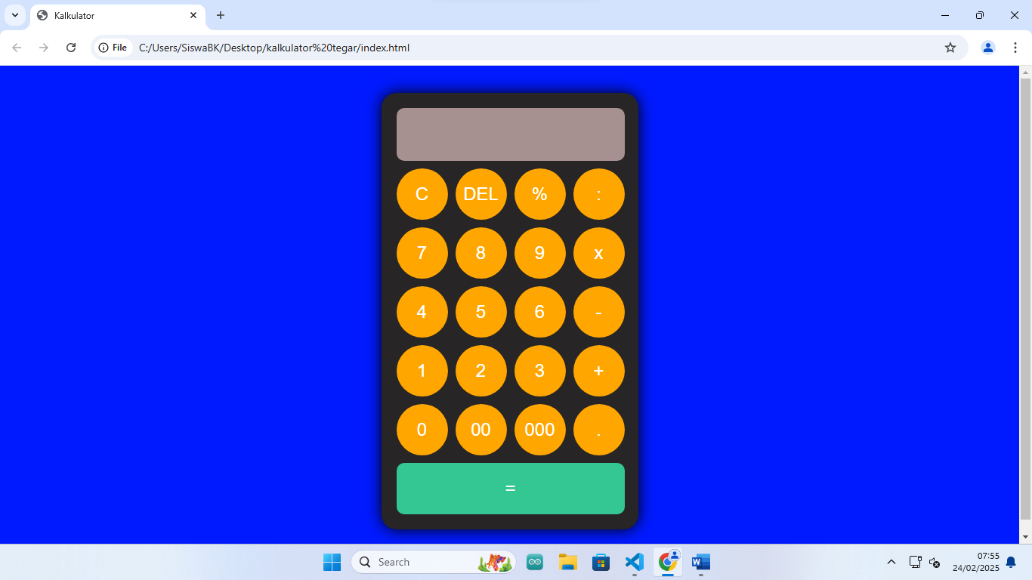

# 

# PENUTUP

Demikianlah laporan mengenai "Pembuatan Aplikasi Kalkulator Berbasis Web Dengan HTML, CSS, dan JavaScript" ini dibuat. Kami berharap laporan ini dapat memberikan wawasan serta manfaat bagi pembaca, khususnya dalam memahami proses pembuatan aplikasi berbasis web.

Dalam penyusunan laporan ini, tentu masih terdapat kekurangan. Oleh karena itu, kami sangat terbuka terhadap kritik dan saran yang membangun agar dapat menjadi bahan perbaikan di masa mendatang.

Akhir kata, kami mengucapkan terima kasih kepada semua pihak yang telah membantu dalam proses pembuatan aplikasi ini. Semoga laporan ini bermanfaat dan dapat menjadi referensi bagi pembaca yang ingin mengembangkan aplikasi serupa.

# DAFTAR PUSTAKA

Duckett, Jon. HTML & CSS: Design and Build Websites. John Wiley & Sons, 2011.

Flanagan, David. JavaScript: The Definitive Guide. O'Reilly Media, 2020.

Niederst Robbins, Jennifer. Learning Web Design: A Beginner’s Guide to HTML, CSS, JavaScript, and Web Graphics. O’Reilly Media, 2018.

Mozilla Developer Network (MDN). HTML, CSS, and JavaScript Documentation. Diakses dari https://developer.mozilla.org.

W3Schools. HTML, CSS, JavaScript Tutorials. Diakses dari https://www.w3schools.com.